МИНИСТЕРСТВО СЕЛЬСКОГО ХОЗЯЙСТВА РОССИЙСКОЙ ФЕДЕРАЦИИ ФГБУ «Россельхозцентр»
Филиал ФГБУ «Россельхозцентр» по Краснодарскому краю
СИГНАЛИЗАЦИОННОЕ СООБЩЕНИЕ РОССЕЛЬХОЗЦЕНТРА  № 31 от 21.06. 2021 г. | 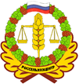
тел. (861) 224-72-31, e-mail: otdelzr23@yandex.ru
350051, Краснодарский край, г. Краснодар, ул. Рашпилевская,329

В Н И М А Н И Е!!!
Мароккская саранча

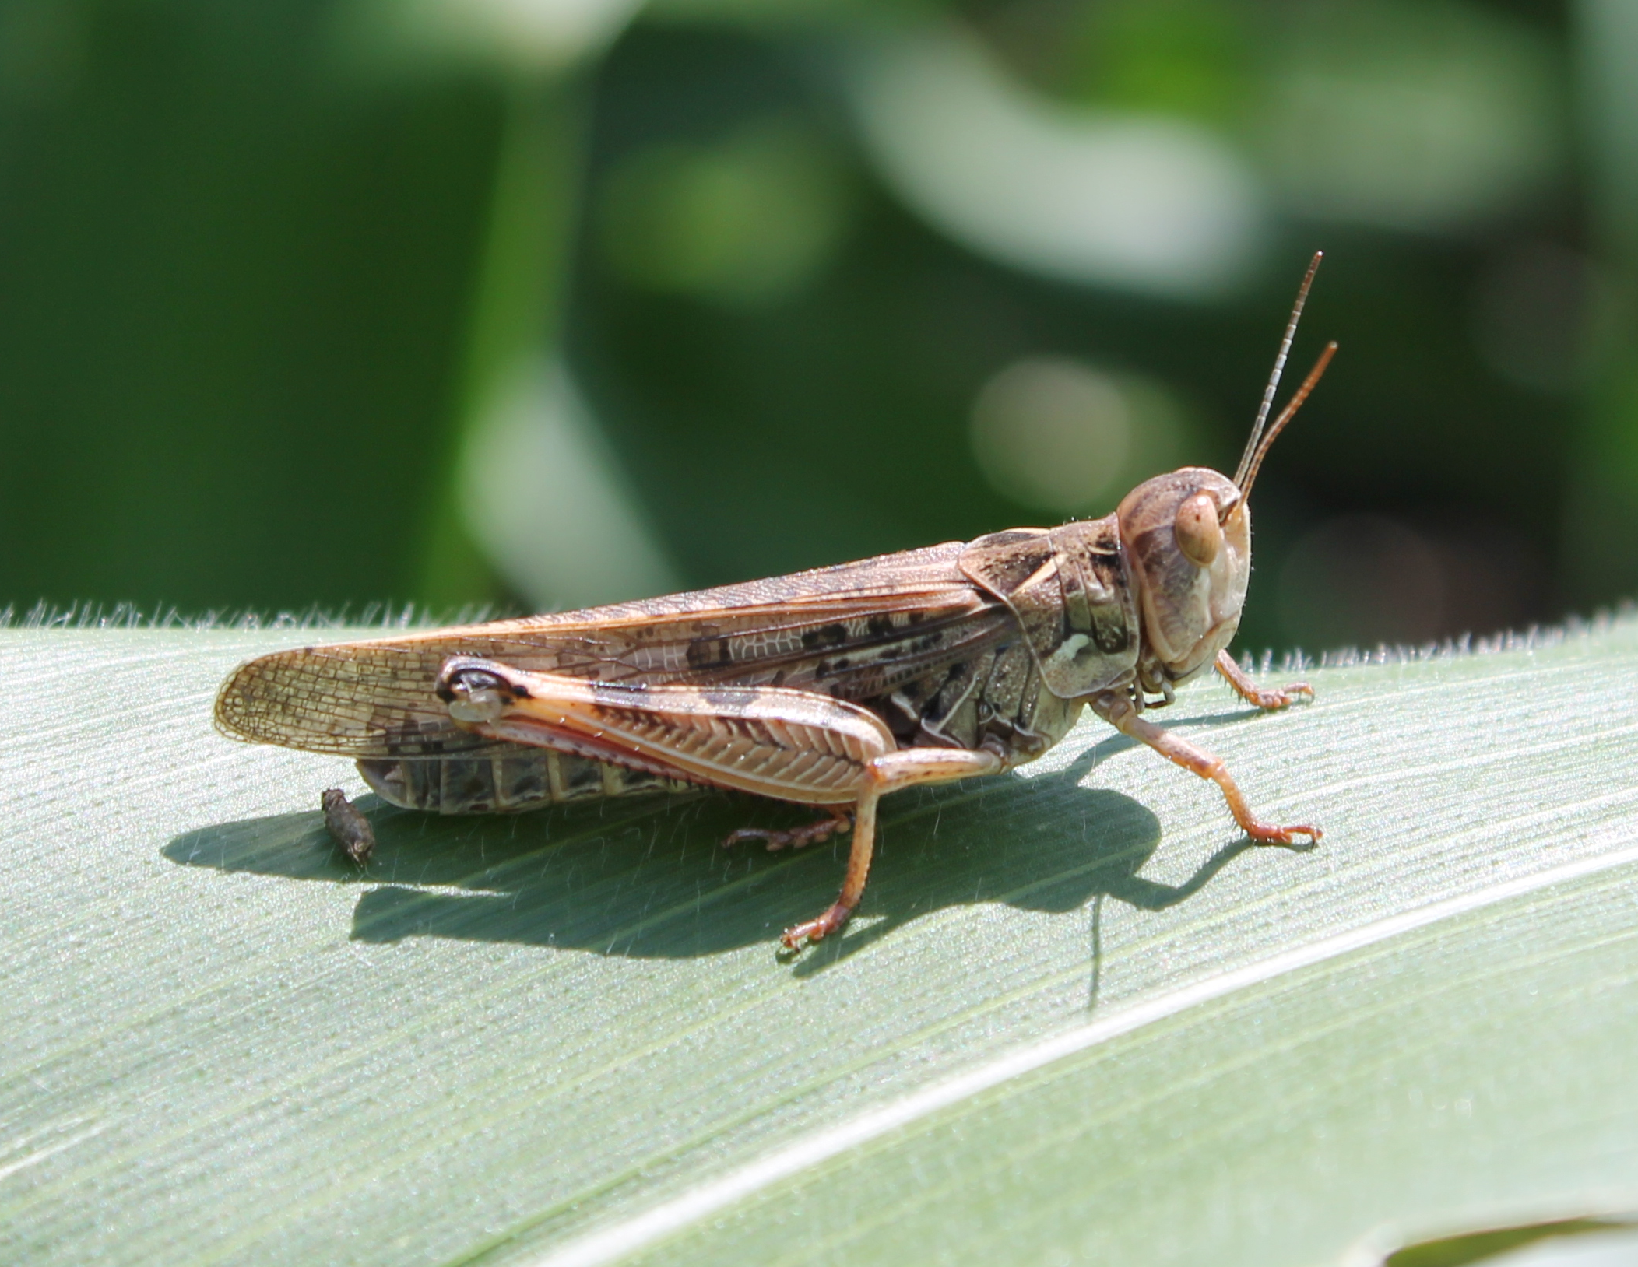
В отдельных районах края наблюдается залёт мароккской саранчи с сопредельных регионов. Данный вид саранчовых очень агрессивен, вредит всем возделываемым культурам, декоративно - кустарниковым насаждениям. Объедает листья у растений, перегрызает основания стеблей, что вызывает их полегание. Злаковым растениям подгрызает колосья и выедает незрелые зерна, на деревьях и виноградниках объедает кору.
В связи со сложной фитосанитарной обстановкой по саранчовым в прилегающих к краю регионах: Ставропольском крае, Калмыкии, Дагестане и др. сохраняется опасность залёта новых стай саранчи.
Необходимо организовать проведение обследовательских работ и при обнаружении скоплений саранчи принять все меры по уничтожению вредителя.
При выявлении саранчи необходимо оповестить специалистов филиала, проинформировать органы АПК района.
Cпециалисты филиала ФГБУ «Россельхозцентр» по Краснодарскому краю проводят работу в области защиты растений: мониторинг посевов, определение видового состава вредителей, экономического порога вредоносности и подбор препаратов для проведения защитных мероприятий
Важно! Применение пестицидов и агрохимикатов в сельскохозяйственном производстве проводится только после предварительного обследования сельскохозяйственных угодий (посевов, производственных помещений).
Строго соблюдать регламент применения, правила личной гигиены и техники безопасности.

